INDICAÇÃO Nº 1086/2021

INDICAMOS A LIMPEZA E MANUTENÇÃO DAS BOCAS DE LOBO DANIFICADAS NA RUA FLAMBOYANTS NA ALTURA DO Nº 812 E RUA BANDEIRANTES NA ALTURA DO Nº 1456, NO BAIRRO JARDIM AURORA, NO MUNICÍPIO DE SORRISO – MT.

IAGO MELLA – PODEMOS, RODRIGO MACHADO – PSDB, CELSO KOZAK – PSDB, ZÉ DA PANTANAL – MDB, DAMIANI – PSDB e vereadores abaixo assinados com assento nesta Casa, de conformidade com o artigo 115 do Regimento Interno, requerem à Mesa que este expediente seja encaminhado ao Exmo. Senhor Ari Lafin, Prefeito Municipal, com cópia à Secretaria Municipal de Obras e Serviços Públicos, versando sobre a necessidade de limpeza e manutenção das bocas de lobo danificadas na Rua Flambloyants na altura do nº 812 e Rua Dos Bandeirantes na altura do nº 1456, no Bairro Jardim Europa, no Município de Sorriso-MT.

JUSTIFICATIVAS

Considerando que é assegurado ao Vereador promover, perante quaisquer autoridades, entidades ou órgãos da administração Municipal, direta ou indireta e fundacional, os interesses públicos ou reivindicações coletivas de âmbito Municipal ou das comunidades representadas, podendo requerer, no mesmo sentido, a atenção de autoridades Federais ou Estaduais (Art. 244, inciso V do Regimento Interno da Câmara Municipal de Sorriso);

Considerando que é dever do Poder Executivo Municipal a instalação, construção, conservação e manutenção de bens Públicos;

Considerando que no referido bairro circulam diariamente um considerável número de pessoas, bem como de veículos e várias bocas de lobo encontram-se danificadas e sujas;

Considerando que esta é uma reivindicação dos moradores do Bairro em questão e dever do município manter em condições de tráfego a infraestrutura das vias municipais, razão porque, faz-se necessária a presente indicação.

Câmara Municipal de Sorriso, Estado de Mato Grosso, em 21 de outubro de 2021.

IAGO MELLA
Vereador PODEMOS

RODRIGO MACHADO CELSO KOZAK ZÉ DA PANTANAL
Vereador PSDB Vereador PSDB Vereador MDB

DAMIANI ACACIO AMBROSINI DIOGO KRIGUER
Vereador PSDB Vereador PATRIOTA Vereador PSDB

MARLON ZANELLA WANDERLEY PAULO JANE DELALIBERA
Vereador MDB Vereador PROGRESSISTAS Vereadora PL

Rua Flamboyants

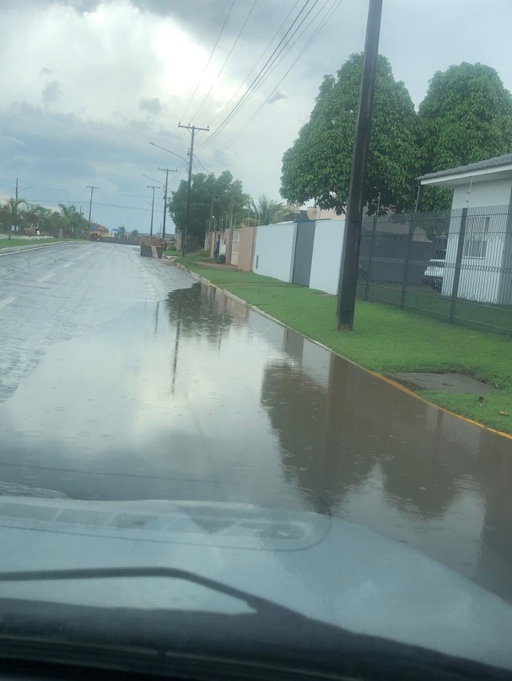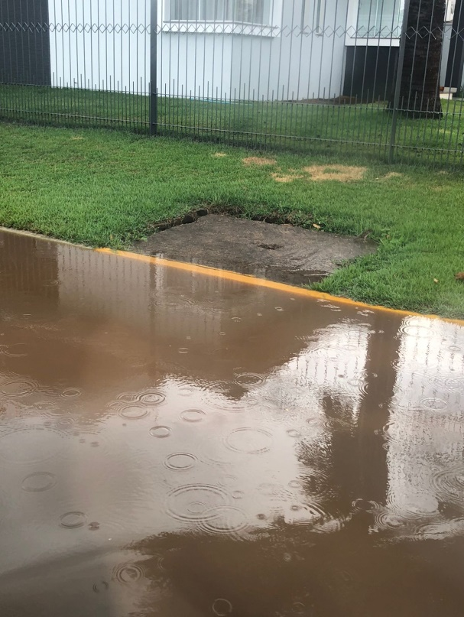

Rua Bandeirantes

